雷达通信一体化设计-周报1105

摘要 随着移动通信设备的急剧增长，频谱资源越来越紧张。由于雷达系统与通信系统具有很大的相似性，可以采用雷达通信一体化的设计节省频谱资源。线性调频信号（LFM）在雷达中应用广泛，近几年，由于OFDM具有良好的抗衰落性能，因此OFDM-LFM信号也逐渐应用于雷达设计中。为了实现雷达通信一体化，需要将通信信号调制到已有的雷达信号上，并且不会对雷达信号造成严重的性能缺失，同时可以保证一定的传输速率。本论文，主要分为以下5个部分。第一部分讲述了LFM信号与OFDM信号的数学表达式；第二部分讲述了傅里叶变换与分数阶傅里叶变换；第三部分论述在LFM信号与OFDM-LFM信号调制与解调信号的方法；第四部分对LFM、OFDM-LFM、LFM-Comm、OFDM-LFM-Comm等进行仿真分析；第五部分得出结论并对未来研究的展望。

关键词 一体化设计 LFM OFDM-LFM FRFT

1. LFM信号与OFDM-LFM信号的数学表达式
2. LFM信号

数学表达式为：

s(t)=exp(j\*pi\*f0\*t+j\*pi\*k\*t2+φ0)

1. OFDM-LFM信号

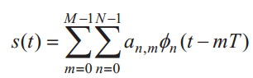



各个载波的起始频率



OFDM-LFM信号的总带宽：



1. 普通的傅里叶变换与分数阶傅里叶变换原理介绍
2. 傅里叶变换：

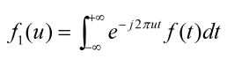

1. 分数阶傅里叶变换的基本定义

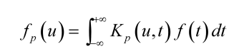

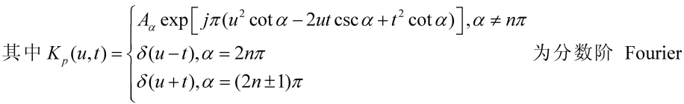



1. 普通的傅里叶变换与分数阶傅里叶变换的关系

分数阶傅里叶变换又称为广义的傅里叶变换，当分数阶次p=1，α=π/2，Aα=1时，分数阶傅里叶变换就是普通的傅里叶变换。



1. 分数阶傅里叶变换的分数阶次可加性



1. 分数阶傅里叶变换的物理意义

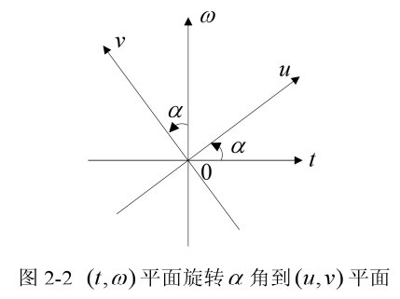

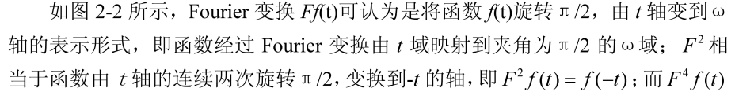

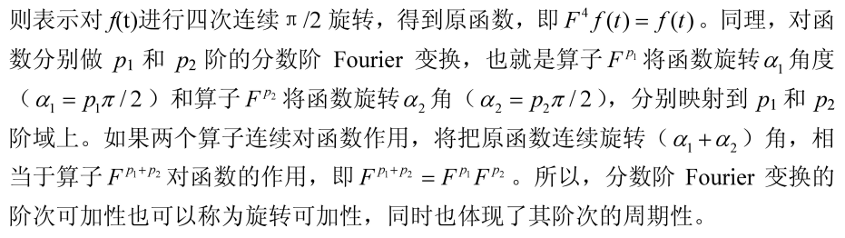

1. 分数阶傅里叶变换的其他性质
2. 线性性质

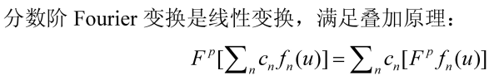

1. 当阶次为整数时，有：





1. 结合性



1. 其他性质等
2. LFM-Comm与OFDM-LFM-Comm信号调制解调方法
3. LFM信号、OFDM-LFM信号、LFM-Comm、OFDM-LFM-Comm仿真分析
4. LFM信号仿真分析

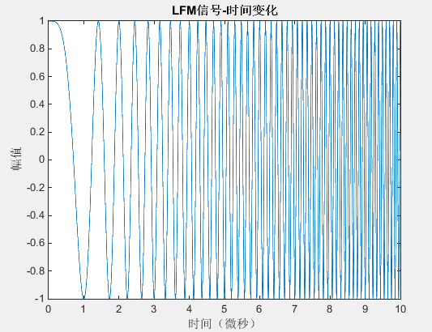

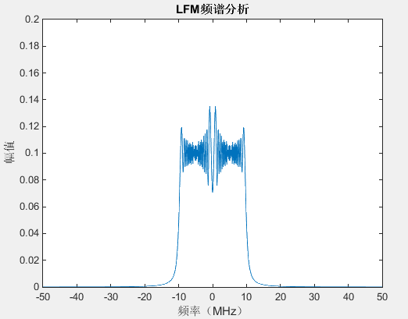

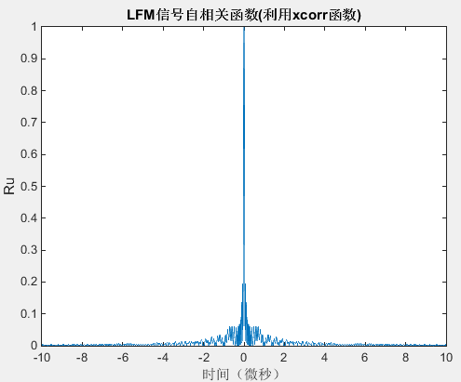

1. OFDM-LFM信号仿真分析

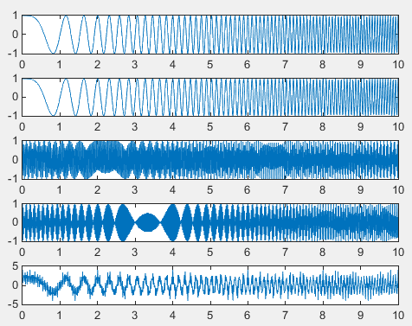

时域波形图

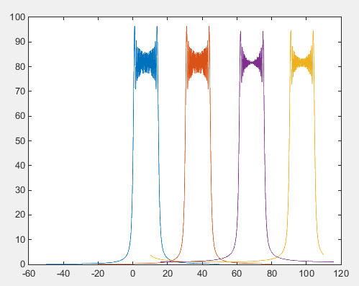

OFDM-LFM频谱分析

1. 在OFDM-LFM信号上调制信号OFDM-LFM-Comm

调制方法：相位调制。

调制结果：

1. 性能分析

雷达：

通信：

1. 结论

本论文研究了OFDM-LFM信号的性能，并在OFDM-LFM信号上进行调制信号，实现雷达通信一体化设计。